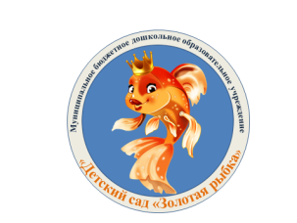 **Муниципальное бюджетное дошкольное образовательное учреждение**

**«Детский сад «Золотая рыбка»**

д. 6 «а», 2-й микрорайон, г. Уварово Тамбовской обл 393460.

тел. (07558) 4-16-89, 4-03-98

**«Приобщение детей дошкольного возраста**

**к истокам русской народной культуры**

**через знакомство с народными праздниками.»**

**Подготовила: Нехорошева Л.В.,**

**музыкальный руководитель**

**2024 год**

**Приобщение детей дошкольного возраста**

**к истокам русской народной культуры**

**через знакомство с народными праздниками.**

Как часто звучат в наше время слова: «русская душа», «феномен русской души». Но не менее часто: «падение нравственности», «деградация общества». Поэтому сегодня, возможно, как никогда актуальны вопросы социально-нравственного воспитания детей.

Меняются времена, эпохи, люди. Но вечным остается стремление человека к добру, любви, свету, красоте, истине.

Замечательный человек и актер Е. Леонов говорил: «Каждый ребенок рождается добрым и для доброй жизни. В том, что он постепенно теряет запас доброты, виноваты и детский сад, и школа, и ПТУ, и, конечно, семья, из которой ушли шутка, юмор, игра».

Дошкольный возраст – фундамент общего развития ребенка, стартовый период всех высоких человеческих начал. Сохранить человеческое в наших детях, заложить нравственные основы, которые сделают их более устойчивыми к нежелательным влияниям, учить их правилам общения и умению жить среди людей – вот главные задачи воспитания нравственных чувств у дошкольников. Огромными возможностями в воспитании нравственных качеств обладает музыкальное искусство.

На музыкальных занятиях в ДОУ воспитываются коллективизм, любовь к своему дому, бережное отношение к природе, формируется оценочный подход к явлениям жизни и искусства. Значительную роль в этом играет приобщение детей к народному музыкальному творчеству, к народной песенной культуре. Музыкальный фольклор – это часть достояния народного наследия прошлого. Детский музыкальный фольклор – это самый интересный, доступный, универсальный материал для воспитания дошкольников, сущность которого заключается в предоставлении ребенку первых сведений об окружающей среде, передаче общественных моральных ценностей и культуры своего народа через простые формы фольклорного материала. Разнообразие жанров детского музыкального фольклора дает возможность ребенку всесторонне познавать мир. Пестушки, потешки, колыбельные, игровые, плясовые песни, заклички, частушки играют огромную роль в духовном становлении человека, в его социально- нравственном воспитании.

Сегодня повсеместно возрастает интерес к народному творчеству.  
Оно и понятно: в нём нужно искать истоки наших характеров, взаимоотношений, исторические корни. Взрослые обращают внимание детей к народным истокам, корням нашим, обрядам, традициям, обычаям, которое долгое время было в забвении.  
             Пожалуй, ни один другой народ не имел таких богатых игровых и певческих традиций, как русский. На деревенских околицах можно было слышать девичье пение, а на проезжих дорогах – протяжную песнь ямщиков. Во время страды молодые и старые, сгребая сено на скошенном лугу, пели незамысловатые мелодии, облегчая тем самым себе труд. Приезжавших в Россию иностранцев приводили в изумление русские хороводы и пляски. Хороводы испокон веков были излюбленным развлечением молодёжи как в деревне, так и в городе.  
              Исходя из актуальности этого направления в работе с детьми, мною определена тема: «Приобщение детей дошкольного возраста к истокам русской народной культуры через знакомство с народными праздниками».  
              В работе использую учебно – методические рекомендации Программы «Приобщение детей к истокам русской народной культуры» (авторы О.Л.Князева, М.Д. Маханёва), музыкально – литературные разработки журнала «Музыкальный руководитель», «Ритмическую мозаику» А.И. Бурениной, «Танцевальную ритмику» Т.И. Суворовой и т.д.  
             Задачи:  
- дать детям первоначальные представления о фольклоре, как источнике народной мудрости, красоты и жизненной силы;  
- развивать эмоционально – нрвственную сферу ребёнка средствами народного искусства;  
- способствовать развитию творческой деятельности по освоению элементов народной культуры;  
- осуществлять нравственно – эстетическое воспитание и развитие  
каждого ребенка;  
              Приобщение к русским национальным духовным культурным ценностям в моей работе происходит в процессе ознакомления с образцами песенного народного творчества (на примере попевок, закличек, народных песен, хороводов, традиционных народных игр); устного народного творчества (на примере потешек, прибауток, пословиц, поговорок, русских народных сказок); с традиционными русскими ремеслами (Гжель, Хохлома, дымковская игрушка, городецкая роспись) на занятиях по музыке, развитию речи, театрализованной игре.  
              Музыкальные занятия проходят в интересной, увлекательной форме, каждый ребенок принимает непосредственное участие во всех видах деятельности, предложенных на занятии. Содержание и форму проведения каждого занятия тщательно продумываю, стремлюсь, чтобы занятие максимально решало поставленные задачи: образовательные, воспитательные и развивающие.  
Так, работа по обучению пению занимает значительное место в системе работы. Например, при обучении детей сольному, ансамблевому и хоровому народному пению, учу преодолевать трудности в исполнении песенного фольклора. В систему такого вокального воспитания включаю развитие основных певческих навыков: правильного, естественного дыхания; протяженного, гибкого и подвижного звуковедения; отчетливой выразительной дикции; единой манеры пения и говора. На музыкальных занятиях навыки пения прививаю детям постепенно, по известному принципу – от простого к сложному.  
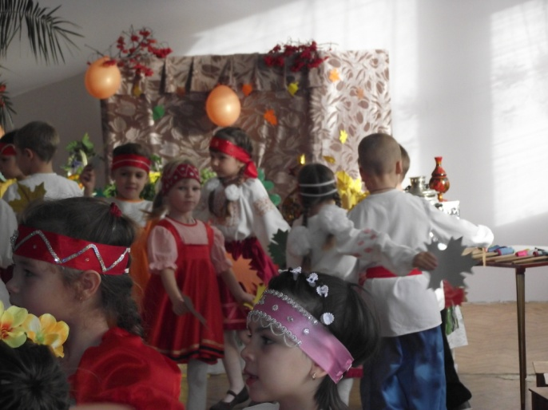Произведения народного творчества могут жить присущей им жизнью: ведь сказка должна сказываться, загадка – загадываться, игра – играться; песня только тогда песня, когда её поют. И в наших силах сделать так, чтобы они жили не только в рассказе о них, т.е. книжной жизнью, но ещё и прежней, настоящей – устной. Я для этого устраиваю театрализованные представления или фольклорные праздники, где весело только тому, кто и сам поёт песни, водит хоровод, загадывает и отгадывает загадки, проговаривает скороговорки. На этом празднике каждый и гость, и хозяин. Успех фольклорного праздника во многом зависит от того, насколько готовы к нему не только дети, но и взрослые. Чем больше на празднике сюрпризов, тем больше праздник соответствует главному назначению – радовать детей.  
Насыщенность народного праздника импровизациями, сюрпризными моментами стимулирует интерес детей, усиливает их впечатления и переживания, обогащает художественное и эстетическое восприятие. А главное, обеспечивает естественное приобщение к национальным традициям, утверждает в их сознании фундаментальные, духовные и эстетические ценности.

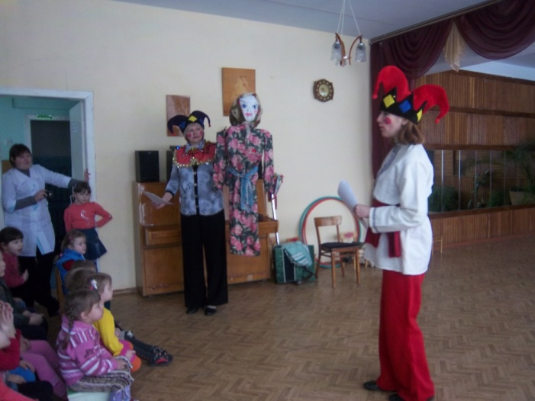В духе народных праздников провожу «Осенние посиделки», каждый год в январе в нашем детском саду проводится «Рождественская ярмарка», в которой принимают участие все группы . Дети старших и подготовительных групп показывают концерт с песнями, инсценировками, русскими играми и хороводами. В феврале – марте организовываю проводы матушки зимы (Масленицу), весенний праздник «Пасху» и в начале лета «Троицу». Праздники проходят очень интересно. К ребятам приходят гости – Василиса Прекрасная, Баба Яга с Кащеем, Дед Мороз и Весна-красна, Березка и Веселые скоморохи и т.д.Хочу отметить, что дошкольникам свойственно наглядно – образное мышление. Поэтому при ознакомлении с народной культурой необходимо использовать не только художественную литературу, иллюстрации, но и «живые» наглядные предметы и материалы: национальные костюмы, предметы быта.  
В связи с этим возникла необходимость создания мини – музея «Русская изба». Освободив в группе небольшое помещение, соорудили в нём русскую печь, поставили кровать с подзорами, накрыли её одеялом из лоскутков, сделали деревянные лавки, постелили самотканые половики, развесили национальные костюмы. Благодаря совместной работе педагогов и родителей появились предметы русского быта: чугунок, ухват, кочерга, пряха, гребень, народные игрушки, национальные костюмы.  
                Знакомить с фольклором начинаю детей с младшей группы. Большинство малышей к моменту прихода в детский сад уже имеют небольшой багаж впечатлений, связанных с народным музыкальным фольклором: слышали колыбельную песню матери;  весёлое подпевание плясовой мелодии. Эти первые впечатления я стараюсь закрепить и расширить с первого дня пребывания ребёнка в детском саду, давая понятные и близкие им народные песни, потешки, попевки, пляски, мелодии, которые так богаты жизнелюбием, добрым юмором, оптимизмом и неиссякаемой энергией русского народа. В работе с малышами использую элементы Программы «Топ, хлоп, малыши» (авторы А. Буренина, Т. Сауко).  
Постепенно, в зависимости от возраста детей, расширяю репертуар русских народных песен и мелодий, усложняю его.  
                 Богатство и разнообразие содержания детского фольклора позволяют выбирать наиболее яркие его образцы. Все народные песни, а также народные мелодии, используемые в слушании и ритмической деятельности ребят в детском саду, обладают большими художественными достоинствами и высокой познавательной деятельностью. Посредством народной музыки дети знакомятся с жизнью и бытом русского народа, с образцами народного музыкального творчества.  
 «Горелки», «Каравай», «Теремок» - образцы игровых песен.  
«Земелюшка – чернозём» - старая обрядовая песня.  
                   Примером хороводных песен могут быть «Во поле берёза стояла», «На горе – то калина», «Ходит Ваня». Это образцы старинных обрядовых песен для взрослых. Утратив своё прежнее значение, эти песни перешли к детям. Однако, до сих пор дети используют в своём исполнении тот же текст, что и много лет назад исполнялся взрослыми.

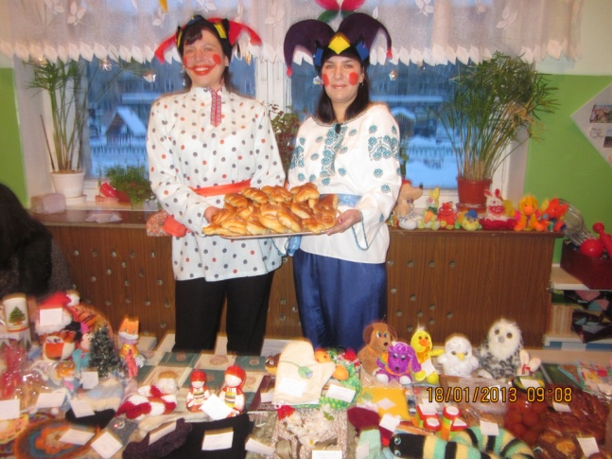 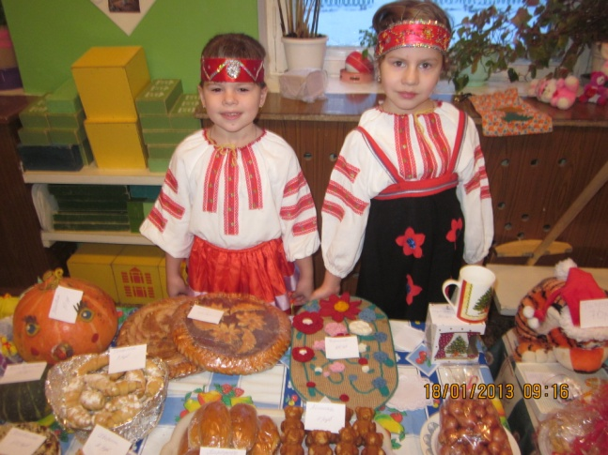  
                Подбирая репертуар для исполнения и инсценирования, останавливаю свой выбор на песнях, доступных детям по содержанию, интересных по сюжету; слежу за тем, чтобы диапазон этих песен соответствовал возрасту детей. Большой интерес дети проявляют к песням, которые можно инсценировать: «Как у наших у ворот», «Сидит Дрёма», «Ой, вставала я ранёшенько», «Валенки», «Где был, Иванушка?», «Во деревне то было, в Ольховке» и т. д. На основе имеющихся у детей музыкально – двигательных навыков, я разучиваю с ними русские пляски. Пляска тесно связана с народной музыкой. Пляска, как и песня, отражает представление народа о прекрасном человеке, о лучших чертах национального характера. Народ в живых образах показывает, каким хотел бы он видеть человека, какие физические и моральные свойства считает достойными подражания.  
                Сначала учу ребят выразительно исполнять элементы движений русской пляски: простой хороводный шаг, шаг на всей ступне, шаг с притопом на месте, приставной боковой шаг, полуприсядка. Но я в своей работе использую и другие элементы русской пляски, доступные детям старшего возраста: припадание, «ковырялочка», «гармошка», «веревочка» и др. Детям очень нравятся такие русские народные танцы, как: «Кадриль», «Русский танец с гармонистом», танец « Матрешки», танец «Яблочко».  
                  Игры являются неотъемлемой частью интернационального, художественного и физического воспитания детей разного возраста. Народные игры способствуют воспитанию сознательной дисциплины, воли, настойчивости в преодолении трудностей, приучают детей быть честными и правдивыми. Детям очень нравятся русские народные игры: «Паучок», «Ворон», «Шатер», «Горелки», «Жмурка» и др.  
                  Особое внимание на занятиях отводится игре на народных музыкальных инструментах: ложках, свистульках, трещётках, рубеле, коробочке, колотушке, вертушке. Они развивают у детей координацию движений, чувство ритма, а в дальнейшем интерес к музыкальной деятельности.  
На музыкальных занятиях я приучаю детей слушать русские народные песни в исполнении детских русских ансамблей.

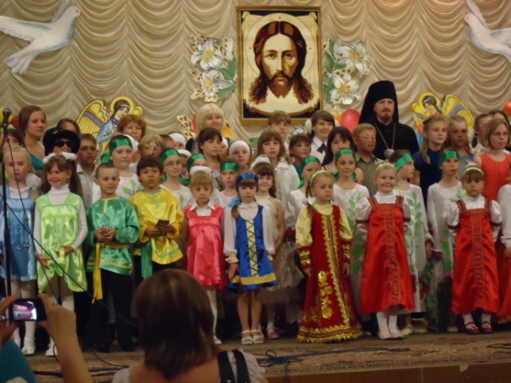 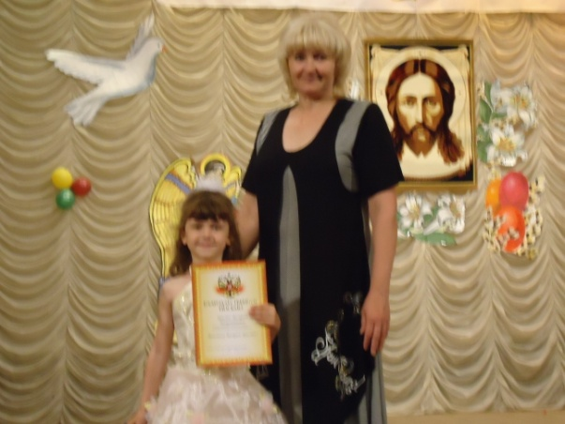  
                  Вот уже четыре года наш детский сад принимает участие в городских Рождественских и Пасхальных фестивалях. Дети старшей и подготовительной к школе групп исполняют песни, читают стихи о празднике, танцуют.

С огромной радостью дети примеряют костюмы, предназначенные для выступления. Костюм помогает ребёнку войти в образ, и тогда  действие становится более выразительным.  
Отдельные элементы русских костюмов предлагаю детям на музыкальных занятиях и вечерах развлечений (платочки, косыночки, ленточки, кокошники, фартуки и т. д.)  
               Используя народные костюмы на народных праздниках и развлечениях, я приобщаю детей к русскому народному искусству, воспитываю в них национальную гордость. Большую пользу приносят детям и выступления взрослых в детском саду. Пляшет русскую Дед Мороз, плавно движется в русском танце Василиса Премудрая, лихо отплясывает Петрушка, роль которых играют воспитатели.  
                 Хорошими помощниками в моей работе являются технические средства обучения – ноутбук, проектор, экран, магнитофон, DVD – плеер. На занятиях и в часы досуга дети слушают в грамзаписи различные мелодии, песни, русские народные сказки. С большой радостью дети прослушивают магнитофонные записи, в которых сами принимают участие. Я записываю мелодии, которые дети исполняют на детских музыкальных инструментах, песни, инсценировки. Снимая на видеокамеру фольклорные мероприятия, я имею возможность детям показать их выступления по DVD – плееру. Дети оценивают свои выступления. Используя ТСО для приобщения детей к русскому народному творчеству, я продолжаю развивать в них чувство любви к родному искусству.  
               Результатами проведенной работы по данной теме являются:  
- овладение детьми элементарными музыкально – теоретическими  
сведениями о народной культуре;  
- раскрытие творческого потенциала личности, умение детей импровизировать;  
- высокий уровень нравственности у старших дошкольников.  
               «Уметь воспитывать детей – это великое государственное дело, требующее таланта и широкого знания жизни» (М.Горький).  
                И во многом эти знания даёт народное творчество – вечный источник жизненного опыта, мудрости и красоты. Народное искусство создает реальные предпосылки для всестороннего гармоничного развития человека.